VESTINDIEN CUP 2023
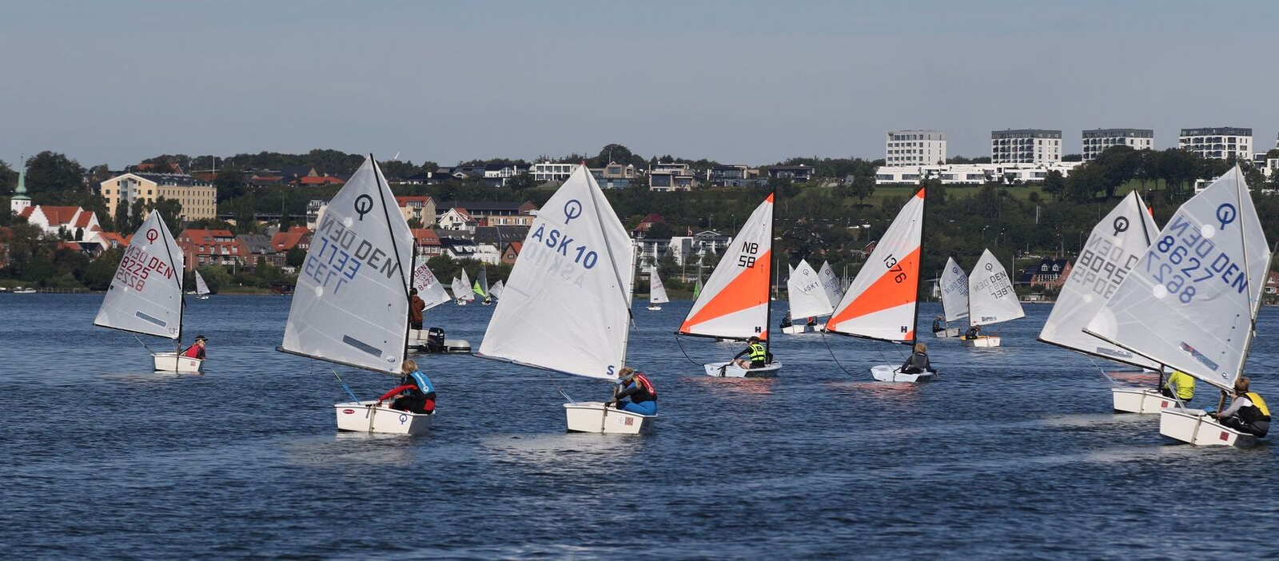

Jolle-klasse | Navn | Klub
Opti C | Coco Rosalind | Århus Sejlklub
Opti C | Emma | Grenå Sejlklub
Opti C | Bjørn Otto | Grenå Sejlklub
Opti C | Daniel | Grenå Sejlklub
Opti C | Eva | Århus Sejlklub
Opti C | Kaya | Århus Sejlklub
Opti C | Eskild | Skanderborg Junior Sejlklub
Opti C | Matilde | Skanderborg Junior Sejlklub
Opti C | Mathias | Skanderborg Junior Sejlklub
Opti C | Johanne | Hou Bådlaug
Opti C | Tau-Johannes | Skanderborg Junior Sejlklub
Opti C | Rasmus | Kaløvig Bådelaug
Opti C | Rose | Egå Sejlkluib
Opti C | Vilma | Egå Sejlklub
Opti C | Laura | Kaløvig Bådelaug
Opti C | Lærke | Skanderborg Junior Sejlklub
Opti C | Alicja | Århus Sejlklub
Opti C | Jackson | Århus Sejlklub
Opti B | Cecilie
Zoom | Alfred | Skanderborg Junior Sejlklub
Zoom | Josefine | Skanderborg Junior Sejlklub
Zoom | Nemo Theodor | Århus Sejlklub
Zoom | Falke | Skanderborg Junior Sejlklub
Feva | Olivia og Ella | Århus Sejlklub
Feva | Alberte og Luna | Juelsminde Sejlklub
Feva | Ellen Sophie og Marie | Juelsminde Sejlklub
Feva | Arthur og Knud Bjørn | Hou Bådlaug
Feva | Gabriel og Maya | Hou Bådlaug
Feva | Mikkel og  Adam | Århus Sejlklub  Marselisborg Sejlklub
Feva | Ebbe og Sebastian | Solbjerg Søsport

